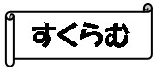

**おなかの中の　　　ちゃん**

お子さん写真を貼ったり、エピソードなどを書いたり、自由に使います。

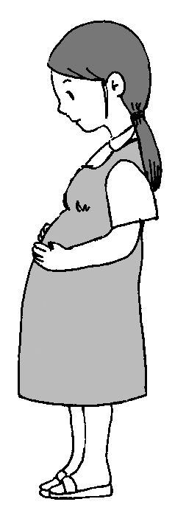



**新生児期の　　　ちゃん（０～４週ごろ）**

お子さん写真を貼ったり、エピソードなどを書いたり、自由に使います。

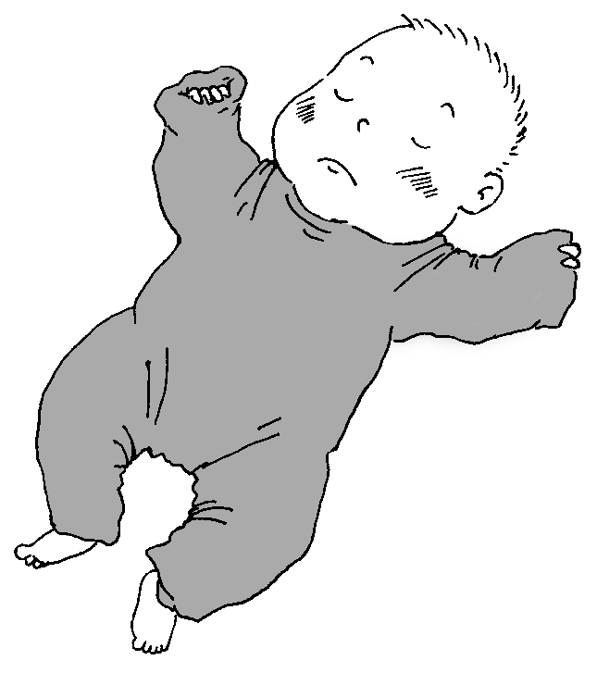



**乳児期の　　　ちゃん（１～１２ヶ月ごろ）**

お子さん写真を貼ったり、エピソードなどを書いたり、自由に使います。

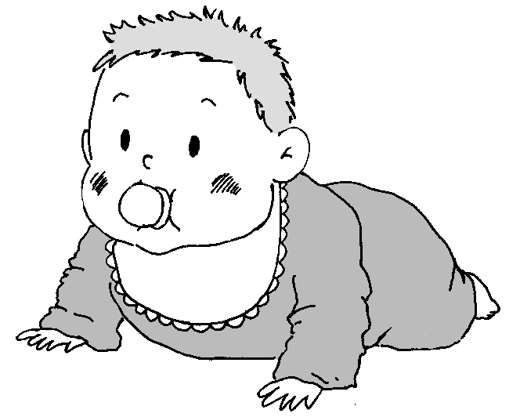



**幼児期の　　　ちゃん（２～６歳）**

お子さん写真を貼ったり、エピソードなどを書いたり、自由に使います。

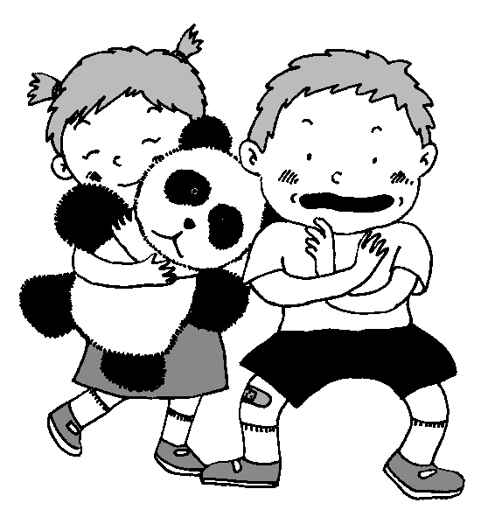



**幼稚園・保育園・認定こども園の　　　ちゃん**

お子さん写真を貼ったり、エピソードなどを書いたり、自由に使います。

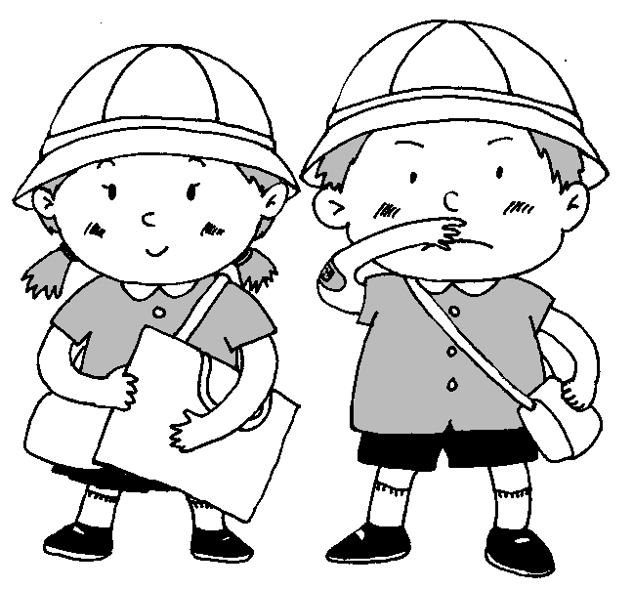



**小学生の　　　ちゃん**

お子さん写真を貼ったり、エピソードなどを書いたり、自由に使います。

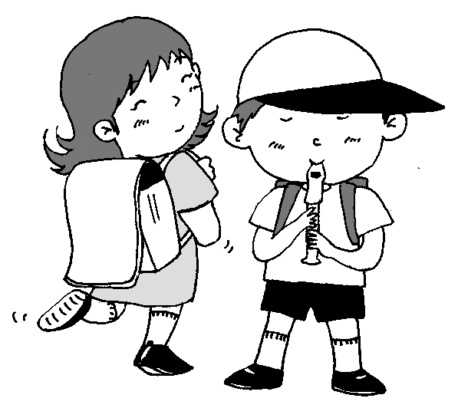



**中学生の　　　さん**

お子さん写真を貼ったり、エピソードなどを書いたり、自由に使います。

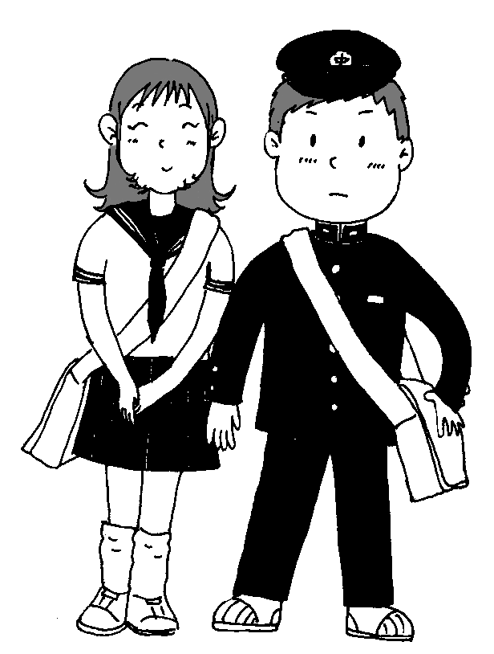



**高校生の　　　さん**

写真を貼ったり、エピソードなどを書いたり、自由に使います。

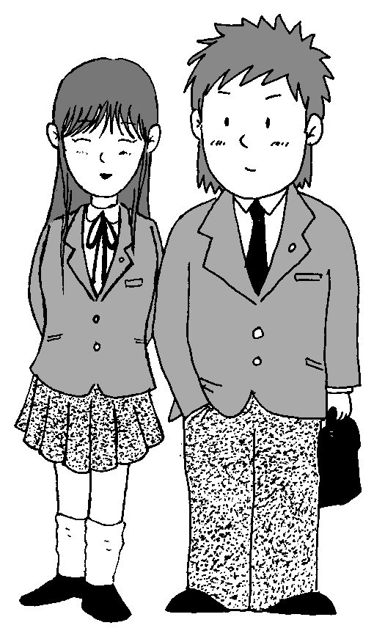



**大学生・社会人の　　　さん**

写真を貼ったり、エピソードなどを書いたり、自由に使います。

